СТУДЕНЧЕСКИЙ

МЕРИДИАН
Газета Государственного автономного профессионального образовательного учреждения Республики Хакасия «Аграрный техникум»
В спец. выпуске:
Для милых дам…………………………………………….стр 2
Праздничное интервью………………………......…стр 3
Приложение…………………………………………………стр 4

Выпуск №7 Март 2023

Оценка мероприятию…стр 2

Коротко о нас…стр 3
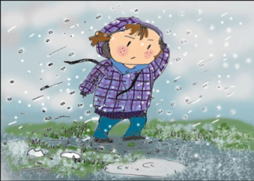

Наши достижения…стр 4

Актуальное сегодня…стр 6
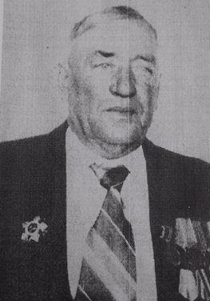

Студенческое общежитие – территория
возможностей.

Страницы памяти…стр 7

Оценка мероприятию

Накануне женского праздника наши студенты очень постарались и подарили преподавателям замечательный концерт.
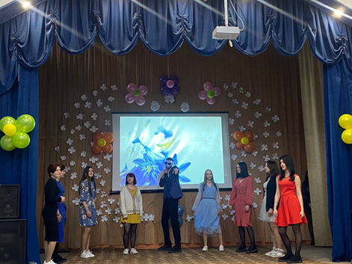
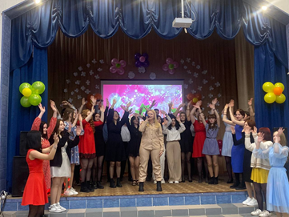
Началось праздничное мероприятие по традиции со слов директора техникума Олега Недопекина:
«Дорогие наши женщины, девушки! Спасибо вам за то, что вы нас вдохновляете и украшаете нашу жизнь. Пусть весна будет не только за вашим окном, но и в ваших сердцах. Любви вам и тепла сегодня и всегда!»
После слов поздравлений Олег Михайлович лично вручил букеты цветов коллегам и студенткам.
К поздравлениям присоединились почетные гости: председатель районного Совета депутатов Сергей Котюшев и социальный партнер техникума Сергей Черкасов.
Студенты в исполнении творческих номеров напомнили о том, что сегодня нельзя не поздравить и мам-кураторов и после выступления дарили цветы в знак должного внимания к своим подопечным.
Общая песня собрала на сцене всех артистов. Концерт получился поистине весенним и легким.

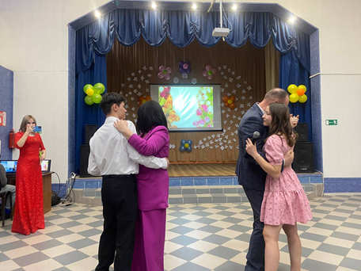

(Материалы взяты по ссылке: https://vk.com/club198756157)

Коротко о нас…
Корреспонденты Ефимов Алексей, Миюсов Сергей и Белов Артем опросили преподавателей и работников нашего техникума о прошедшем празднике:
Брыксина Галина Сергеевна
Алексей:«С какими цветами вы ассоциируете праздник 8 марта?»
Брыксина Галина Сергеевна: « Для меня традиционным символом женского праздника с незапамятных времен стала мимоза. Отличный аромат в сочетании с нежными соцветиями станет отличным подарком для коллег и друзей. Часто из мимозы, тюльпанов или гиацинтов делают прекрасные композиции. Цветок мимозы считается символом Международного женского дня в нашей стране!»
Алексей: « Где вы отмечали праздник 8 марта – дома, или среди коллег?»
Брыксина Галина Сергеевна: « Каждый год 8 марта я праздную по-разному. В этом году праздник прошел в кругу семьи с сыном и мужем, которые устроили поздравления с самого утра!»
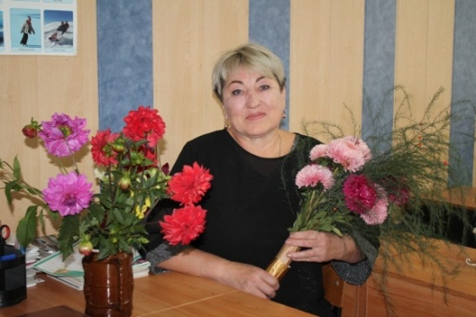
Леонова Елена Владимировна
Сергей: «Какие подарки Вы получили на этот праздник 8 марта?»
Леонова Елена Владимировна: « Я получила в этот раз цветы и шоколад. Просто и со вкусом».
Сергей: «Есть ли у Вас семейные традиции празднования женского дня?»
Леонова Елена Владимировна: «Да, в моей семье на 8 марта мужчины готовят праздничный обед».
Сергей: «Где вы отмечали праздник – дома или среди коллег?»
Леонова Елена Владимировна: «Праздник в кругу семьи».
Сергей: «Какой самый оригинальный подарок Вы получали на 8 марта?»
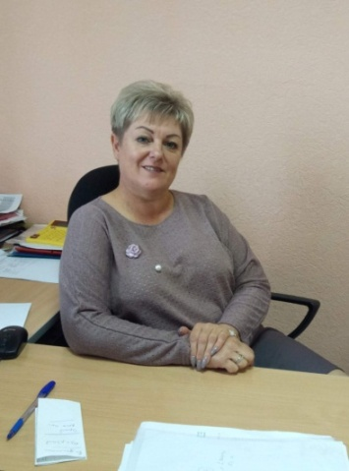
Леонова Елена Владимировна: «Кухонный комбайн. Я очень удивилась этому подарку!»
Сергей: « Были ли Вы на концерте в техникуме? Вам все понравилось?»
Леонова Елена Владимировна: «На концерте была, он был неплохим, но коротким. Хотелось бы побольше песен».
Луценко Ирина Васильевна
Артем: «Так уж исторически сложилось, что 8 марта – международный женский день. Вам нравится этот праздник?
Луценко Ирина Васильевна: «Конечно! В этот день каждая женщина, девушка ждет внимания! А внимания много не бывает. 8 марта - это праздник весны, обновления, любви.
Артем: «Много ли поздравлений Вы получили в этот день и кто Вас поздравил?»
Луценко Ирина Васильевна: «Меня поздравили все мои друзья, коллеги и студенты. В последнее время количество поздравлений увеличилось благодаря Интернету. Это всегда дарит мне хорошее настроение!
Наши достижения
Юлия Григорюк об итогах работы молодежной площадки «Поколение-2035»
В составе делегации от Хакасии студентка Ширинского Аграрного техникума, как одна из лучших представительниц молодежи республики приняла активное участие на площадке Красноярского экономического форума «Время Сибири».
Традиционно первый день КЭФ открыла молодежная площадка «Поколение-2035». В этом году ее тема посвящена профессиональному становлению молодых специалистов, их выбору образования и карьерного пути, способности отвечать на вызовы времени и избегать возможных рисков.
Эксперты «Поколения-2035» обсудили с молодыми людьми различные стратегии и примеры достижения профессионального успеха. Кроме того, прошел кейсовый чемпионат Российского движения детей и молодежи «Движение Первых».
На Красноярском экономическом форуме 30 студентов СПО из разных городов Сибири стали участниками кейсового чемпионата «Движения первых». На протяжении двух дней ребята решали кейсы по вопросам и проблемам современных студентов и проектировали учебное пространство, в котором было бы комфортно не только получать новые знания, но и организовывать досуг. На площадке «Поколение – 2035» ребята презентовали свои варианты решения кейсов гостям и экспертам КЭФ.
Экспертами выступили: заместитель председателя правления «Движения Первых» по финансово-правовым вопросам Ольга Витина, заместитель руководителя Агентства молодежной политики и реализации программ общественного развития Красноярского края Ксения Юрлагина, главный специалист Министерства образования Красноярского края Светлана Курашова и советник председателя Правления Российского движения детей и молодежи РДДМ Антон Актуганов.
Участники команды из Республики Тывы и Хакасии разработали совместный проект «Центр повышения самоопределения студентов и абитуриентов».
«Хочу отметить командную работу участников. Ребята из разных регионов объединились и продемонстрировали отличную работу. Очень важно использовать фактуру в своих презентациях и защитах, с чем студенты успешно справились! Ребята большие молодцы», – отметила Ольга Витина, заместитель председателя правления «Движения Первых» по финансово-правовым вопросам.
По итогам кейсового чемпионата проектную работу наших дружественных республик эксперты оценили по достоинству.
2 марта студенты посетили колледжи и техникумы Красноярска и презентовали свои кейсы студентам и познакомили их с Движением.
На молодежной площадке Юлия проявила свои лидерские качества, показала себя ответственной и заинтересованной участницей форума. За активную работу Юле было предложено продолжить развитие Движения Первых в своем районе и войти в состав команды Сибирского федерального округа по координации детского молодежного движения.
Сегодня Юлия уже планирует активную деятельность со студентами техникума в рамках движения. В ближайшее время пройдет серия семинаров-тренингов с целью активизации молодежи для дальнейшей реализации интересных проектов под эгидой Российского движения детей и молодежи.
(материалы взяты по ссылке:https://t.me/agrarniyshira)

Актуальное сегодня
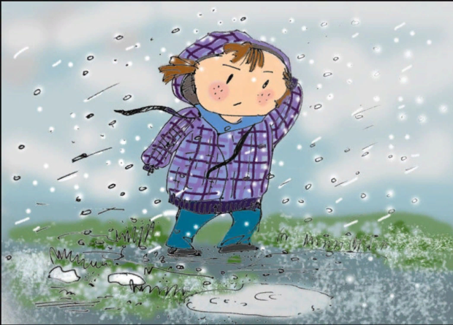
Вначале весны происходит сезонный рост различных заболеваний. Это ОРЗ, вирусные инфекции, авитаминоз, тревожные расстройства, обострение хронических заболеваний органов пищеварения, воспалительные процессы мочеполовой системы и другие.
Волна заболеваемости связана с сезонной перестройкой организма и рядом провоцирующих факторов.
Зимой организм истощается ограниченным рационом питания, когда в меню мало необходимых человеку витаминов и микроэлементов. В результате весной могут появиться неприятные симптомы: ощущение усталости, сонливость, ломкость ногтей, сухость кожи. Авитаминоз могут вызвать также стрессы, нарушение работы ЖКТ.
Чтобы избежать плохого самочувствия врачи советуют позаботиться о сбалансированном и полезном питании. Весной лучше выбирать свежие сезонные овощи и фрукты, а от замороженных и тепличных продуктов лучше отказаться. Очень полезны для организма: зелень, редис, огурцы, лук.
Процент потребляемых животных белков можно уменьшить и заменить на растительные. Поддерживающие иммунитет напитки помогут также избежать простуд, например, травяные и фруктовые чаи, настойка из шиповника, свежевыжатые соки. Для уточнения полезного рациона лучше проконсультироваться с семейным врачом или терапевтом.

Предупреждение:
Также наша редакция хочет предупредить студентов и преподавателей о воде. Многие обучающиеся нашего техникума любят пить воду из-под крана. Пожалуйста, пейте только кипяченую воду!Чистить зубы, мыть фрукты и овощи также нужно кипяченой водой. Будьте бдительны к себе и к своему организму!

Страницы памяти
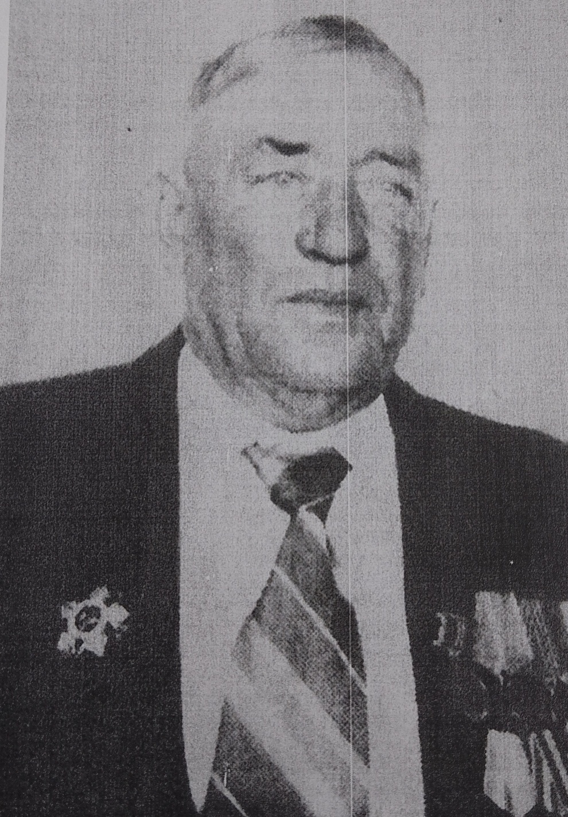

Скоробогатов Анатолий Федорович (20.10.1927 г. – 28.11.2001)

Родился в Ужурском районе Красноярского края. Семнадцатилетним юношей призван в 1944 г. Ужурскимволенкоматом (Ширинским РВК ХАО). Служил сержантом на границе с Японией, в боевых действиях участвовал в составе Забайкалького фронта, 5 гвардейской армии. Награжден медалями: «За победу над Японией», юбилейными. Демобилизован в 1951 г. в Ширинский район. Работал в Туимском совхозе управляющим фермой до выхода на пенсию. 18.08.1982 – 26.12.1987 г. работал заведующим учебного хозяйства в Ширинском СПТУ – 9 (ПТУ – 67). Пенсионер, проживал в пос. Шира.

Студенческое общежитие – территория возможностей.

Пошаговый фото рецепт «Яичница в хлебе, с сыром и колбасой»
Продукты (на 3 порции)
Яйца - 3 шт.
Хлеб белый - 100 г (3 ломтика)
Колбаса варёная - 75 г
Сыр твёрдый - 30 г
Соль – щепотка
Перец чёрный молотый – щепотка
Масло растительное (для жарки) - 1 ст. ложка
Подготовьте продукты по списку.
1.Если у вас целый хлеб, отрежьте от него три ломтика толщиной 1,2-1,5 см.
Начинка у нас будет колбасная, но можно добавить кубики свежего сладкого перца или зелёный горошек - это освежит и разнообразит вкус.

2.Колбасу нарежьте мелкими кубиками. Сыр натрите на крупной тёрке.

3.Острым ножом удалите в ломтиках мякиш, оставив корочку шириной 0,8-1 см.

4.В сковороде на максимальном огне разогрейте растительное масло. Обжарьте колбасу, постоянно помешивая, примерно 3-4 минуты, до румяности. Затем выложите колбасу из сковороды на тарелку.

5.Выложите в сковороду подготовленные ломтики хлеба. Обязательно уменьшите огонь до минимума.

6.Внутрь ломтиков выложите кубики обжаренной колбасы.

7.В каждый ломтик хлеба аккуратно вбейте по одному яйцу. Будет красивее, если желток при этом останется целым. Посолите яйца.

8.Готовьте яичницу в хлебе на минимальном огне примерно 6-7 минут, до схватывания белка.

9.Посыпьте яичницы в хлебе натёртым сыром и накройте сковороду крышкой. Готовьте ещё примерно 1-1,5 минуты, до расплавления сыра.

10.Яичница в хлебе, с сыром и колбасой, готова. Слегка присыпьте чёрным молотым перцем.

11.Подавайте яичницу к столу, по желанию дополнив зеленью петрушки или укропа

12.Хрустящий ломтик хлеба, сочная жареная колбаска, упругий белок и растекающийся аппетитный желток - суперзавтрак для отличного начала дня!

13.Приятного аппетита!

Просим вашего внимания!

На протяжении нескольких выпусков наши читатели знакомились со сленгом подростков. Разных сленгов уйма в интернете, но мы постарались выбрать самый подходящий. Мы очень надеемся, что наша рубрика вам помогла хоть чуть-чуть понимать новое поколение. Сейчас же у нас появилась идея заменить рубрику Сленга. Вернее внедрить в газету новую и постоянную. Эта рубрика будет выглядеть как загадка или небольшая игра в шарады.
Правила просты - нужно лишь внимательно изучить газету. В тексте будут подсказки в виде букв (мы выделили их ярким цветом ). Эти буквы являются составной частью слова-отгадки, или же словосочетания-отгадки. Буквы идут последовательно, главное - внимательно читать. Свои ответы можете отправлять в комментарии к странице газеты на официальном сайте ГАПОУ РХ «Аграрный техникум», а правильный ответ вы узнаете в следующем выпуске .

Новый год

Здравствуйте, я Гашимов Елсевар, студент Аграрного техникума группы 1П.
Хочу вам рассказать, как отмечает Новый год моя семья и весь Азербайджан. 1 января мы отмечаем Новый год по русской традиции. Но наша семья отмечает еще один Новый год. Это Новруз (Новруз Байрам) - государственный праздник в Азербайджане. Новруз начинается в Азербайджане в день весеннего равноденствия (20 или 21 марта). Согласно Азербайджанского законодательства он отмечается в течение 5 дней. Первые упоминания о Новруз, как о весеннем празднике, датируется 505 годом до н.э. Не случайно он имеет название Персидский новый год он пришёл из Персии (это современный Иран). Перед Новрузом празднуются четыре вторника - "Су чершенбеси" (вторник Воды), "Од чершенбеси" (вторник Огня), "Йелчершенбеси" (вторник Ветра) и "Торпагчершенбеси" (вторник Земли), тем самым каждый из них посвящен пробуждению одной из природных стихий. В каждый из вторников принято накрывать стол праздничными блюдами национальной кухни: считается, что это принесет достаток и радость. Также в эти дни лучше быть осторожным и не проявлять неуважения к природе.
В первый вторник праздника каждая семья обязательно начинает высаживать "сямяни" - зерна пшеницы, которые, прорастая, являются неотъемлемым символом Новруза. Этот день связан с поклонением воде. По народным поверьям, в первый вторник обновляется вода, стоячая вода приходит в движение. Снега на склонах гор начинают таять, реки наполняются водой. Сама вода несет жизнь и является символом чистоты и свежести.
Во второй по счету праздничный вторник принято благодарить огонь как символ тепла, а также источник плодородия. Вечером в домах зажигаются свечи - по числу членов семьи, готовятся праздничный ужин, сладости. Считается, что именно в этот день надо разжигать костры и прыгать через них - согласно поверьям, огонь очищает человека от всего негативного и помогает таким образом избавиться от проблем и тягот.
Третий вторник символизирует движение воздуха, который разжигает пробудившийся до него огонь и обогащает воду, раскрывает почки деревьев. Кроме того, согласно азербайджанской мифологии, ветер является путеводителем.
Последний вторник - это день, когда, по поверьям, земля, впитавшая талую воду, согретая солнцем и теплым ветром, пробуждается, и наступает весна. В Торпагчершенбеси проводятся и различные обряды. Если раньше в селах на крыше домов зажигались факелы на каждого члена семьи, то сегодня вместо них в домах зажигаются свечи. Еще одна традиция - незамужние девушки в этот день гадают на кольце. Также принято подбрасывать шапки: дети стучатся в двери соседских домов, оставляют шапки у порога и прячутся, а хозяева должны заполнить головные уборы конфетами и сладостями со стола.
Главные символы этого праздника живут в традиционных сладостях - шекербура, пахлава и гогал. Все три сладости имеют символическое значение, шекербура - символ новолуния, пахлава - символ звезд, а гогал - символ солнца. Непременными атрибутами праздника также являются крашенные яйца. Вот так Азербайджанский народ празднует древний весенний праздник-Новруз.
Гороскоп

Овен (21 марта — 20 апреля)
Помимо постоянных и любимых вами перестановок в доме, уделите внимание близким. А вот о любовных делах беспокоиться не стоит: они сами вас найдут. Главное, быть во всеоружии. Для этого весенние тренды в одежде вам в помощь.

Телец (21 апреля — 21 мая)
Стресс и лишние траты в апреле могут заставить вас покуситься на большое количество еды. Но не горячитесь. После долгой зимней спячки, наоборот, лучше немного растрясти бока. Не хочется идти в зал? Тогда отличный вариант — прогулки с собакой. Нет своей? Отправляйтесь в питомник. Вот вам и антистресс и похудение.

Близнецы (22 мая — 21 июня)
Для Близнецов апрель обещает быть ярким на события и знакомства. Впрочем, ничего нового. Только смотрите, чтобы в водовороте встреч не закружилась голова.

Рак (22 июня — 22 июля)
Несмотря на то, что Раки очень осторожны в выражении эмоций и чувств, кажется, в апреле вам не удастся отвертеться. Вот-вот и вас закружат в танце любви и романтики. Советуем не сопротивляться.

Лев (23 июля — 23 августа)
Только во время самолюбования не упустите шанс познакомиться с тем, кто оценит вас не только по внешности. В апреле у вас будет такой шанс. А также ждите изменений в карьере.

Дева (24 августа — 23 сентября)
Девам гороскоп предлагает довериться судьбе и плыть по течению. Не суетитесь, хоть на секунду перестаньте планировать и все контролировать. Просто наслаждайтесь весной, слушайте птиц и читайте хорошие книги.

Весы (24 сентября — 23 октября)
Какие бы планы в апреле не строили Весы, будет получаться все. Наконец-то не надо ломать голову, какое решение правильное, а какое нет. Чтобы вы ни выбрали, удача на вашей стороне.

Скорпион (24 октября — 22 ноября)
Скорпионам в апреле тоже не стоит суетиться. Мы знаем, как вам порой хочется рубануть с плеча или выдать чего-нибудь эдакого. Спокойно! Ваши желания обязательно сбудутся, только подождите немного.

Стрелец (23 ноября — 21 декабря)
Любые проблемы обойдут вас, если будете откровенны по отношению к себе и своим близким. Но, пожалуйста, уважайте границы других людей. Мы верим, что вы точно знаете, как правильно поступать в той или иной ситуации, но иногда люди хотят делать по-своему. Позвольте им эту слабость.

Козерог (22 декабря — 20 января)
Вы трактор, который всегда идет напролом и добивается своих целей. В апреле не останавливайтесь, и тогда новые успехи обеспечены. А если какая-то проблема не решается сходу, то умерьте свое упрямство, и взгляните на ситуацию под другим углом.

Водолей (21 января — 18 февраля)
Водолеи, вы, бесспорно, одни из самых разносторонних и талантливых знаков во всем зодиаке. Другие люди могут просто не успевать за вами. Но не будьте высокомерны. В апреле насладитесь простой радостью от общения с друзьями или любимым человеком. Не нужно никому ничего доказывать. Вы молодцы и точка.

Рыбы (19 февраля — 20 марта)
Постарайтесь решить все дела до середины апреля, иначе они не дадут вам покоя весь месяц. Если нужна перезагрузка, дайте себе небольшой отдых в 2-3 дня. Полегчает и еще как: к концу месяца вы будете неподражаемы.

Литературная страничка
(Валентина Василькова 15ПКК)

***
А знаешь, милый, ты ведь прав,
Истериками не решишь проблему.
И знаешь, что я поняла?
Что все-таки таю обиду.
Не на тебя, мой дорогой,
А на себя - такую дуру,
Что я поверила в любовь
И окунулась в нее сдуру.
И всем скажу, что полюбила
Тебя за внешность и характер,
Но ведь по правде полюбила
За карие твои глаза.
Я соглашусь вела как дура
И часто выносила мозг,
Но, я любила чистым сердцем
И до сих пор тебя люблю.
Хотя к чему эти слова,
Когда к тебе я безразлична?
Не будет больше переписок
И разговоров на всю ночь.
Я до конца с тобой боролась
И напоролась я на боль…
Не быть с тобой мне больше рядом
И под венец с другим идти.
И только провожая взглядом,
Даешь спокойно мне уйти.

***
Нам так важна весенняя пора,
Когда деревья распускают листья,
Когда на улице гуляет детвора,
И весело щебечут птицы.
Когда из нор полезут лисы,
Когда цветы распустят листья,
И речка побежит игриво,

Тогда пойму – пришла весна.

